Gitlab

Qu’est-ce que Gitlab ?
GitLab est un outil de gestion de version de code source basé sur Git, une technologie de gestion de code source très populaire. La plateforme se présente comme une solution open source favorisant la collaboration entre développeurs sur divers projets de logiciels. Elle permet, en effet, d’assurer l’hébergement de tous vos projets DevOps et de gérer avec efficience les multiples versions de codes sources.

Comment fonctionne Gitlab ?
Pour comprendre le fonctionnement de GitLab, il faut d’abord appréhender son utilité. Le développement d’un important projet de logiciel fait généralement intervenir plusieurs acteurs. À ceux-ci sont confiées des épics (corpus de tâches), permettant de mieux coordonner la réalisation du projet.

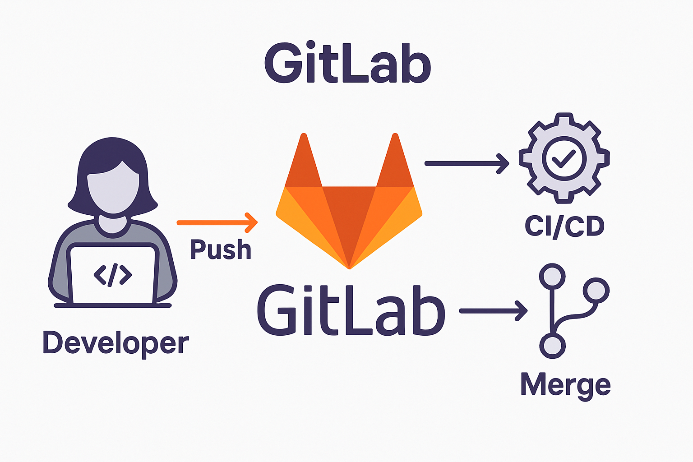

Pourquoi utiliser Gitlab ?
Centralisation : tout se fait au même endroit (code, tâches…)
Collaboration : facilite le travail d’équipe
Automatisation : moins d’erreurs humaines, rapidité de livraison
Gratuit et Open source (il existe une version payante avec plus de fonctionnalités)

En résumé
GitLab, c’est comme un Google Drive pour les développeurs, mais en bien plus puissant : gestion intelligente du code, collaboration, automatisation des tests et déploiements, gestion des tâches, et sécurité.

